Método GET e POST
GET e POST são os dois "verbos" ou métodos HTTP mais comuns que o navegador usa para enviar dados a um servidor. Quando um usuário preenche um formulário, clica em um link ou envia uma requisição, os dados precisam chegar ao servidor, e no PHP, esses dados são capturados usando variáveis especiais chamadas de superglobais: $_GET e $_POST; que funcionam como os arrays.

Método GET
É usado para solicitar dados do servidor, esses dados são enviados diretamente na URL do navegador
Eles são anexados ao final do endereço do site, em uma estrutura chamada Query String, representada pelo caractere “?” após a extensão do arquivo, separando os dados pelo caractere “&”. Muito utilizado em abas de pesquisa, paginação, produtos e filtros.
http://seusite.com/buscar.php?produto=notebook&marca=dell
Características:
- Visivel: Qualquer usuário consegue ver os dados na barra de endereço
- Limite de Tamanho: A URL tem um limite físico (2.048 caracteres em alguns navegadores), então não pode ser enviado grandes textos
- Histórico e Favoritos: As páginas acessadas via GET podem ser salvas nos favoritos e ficam salvos no registro do histórico
- Cache: Os navegadores guardam o resultado em cache para carregar mais rápido da próxima vez que entrar.
- Pode ser Compartilhado: Os dados na URL podem ser compartilhados com diferentes pessoas.

Método POST
É usado para enviar ou modificar dados no servidor. Muito utilizado quando é criado um usuário, salvar um post, fazer login ou fazer um upload.
Características:
- Invisível na URL: Os dados não aparecem na barra de endereço
- Sem Limites: Pode ser enviado grandes volumes de dados (textos longos, fotos, vídeos), pois o limite é definido pelas configurações do servidor PHP
- Maior Segurança: Como os dados não aparecem na URL, evita que dados sensíveis, como senhas, fiquem salvos no histórico do navegador ou em cache. Combinado com o método HTTPS, fica muito mais seguro
- Favoritos: Não salva os dados em favoritos

Formulário
Os métodos GET e POST, são usados em conjunto com a tag form do HTML. Nessa tag é adicionado o atributo action, passando o parâmetro do nome do arquivo ou do caminho que o formulário deve encaminhar os dados obtidos no formulário.
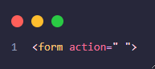
Há duas maneiras de adicionar um destino no action, a primeira é colocar somente o nome do arquivo (Caminho Relativo); e a segunda é colocar toda a URL de destino (Caminho Absoluto).
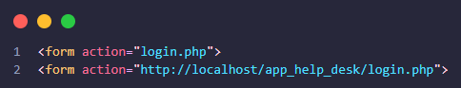
Após definir o caminho, é necessário definir qual o método deve ser utilizado, utilizando o atributo method. Caso não seja definido, o form utiliza por padrão o método GET.
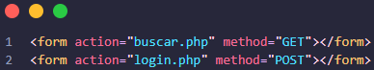

Solicitação e Envio de Dados
Para solicitar ou enviar qualquer informação, as tags que irão servir para armazenar os dados, devem conter o atributo name, e o valor desse atributo será recuperado dentro de um array da superglobal utilizada.
As tags mais comuns são os inputs, porém tags como o select e textarea também podem ser utilizadas para armazenar os valores.
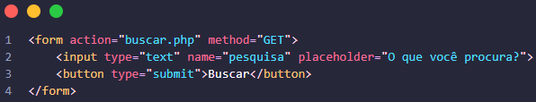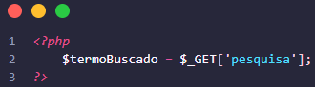
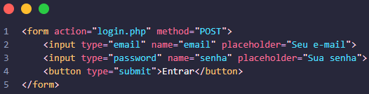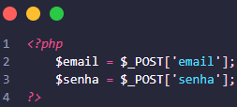
- GET → usado para buscar informações; os dados aparecem na URL e são acessados com $_GET.
- POST → usado para enviar informações; os dados vão no corpo da requisição e são acessados com $_POST.

